OSDEdit使用说明
1、双击OSDEdit，打开OSDEdit软件界面。
2、点击 “浏览”按钮，选择源文件目录路径: ax32_platform_demo\resource\icon\iconSrc
如下图：
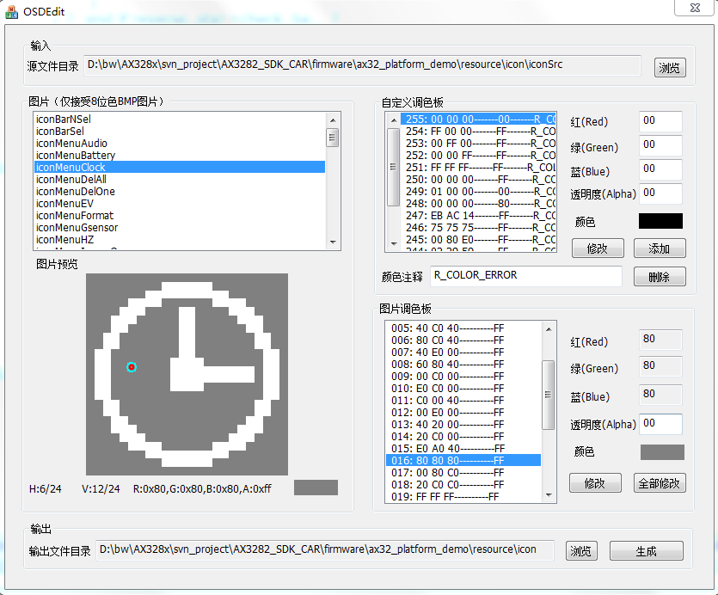
3、用鼠标点击图片相关区域，会有相应的提示圆点显示在相应位置，并将当前点的颜色与位置信息显示出来，同时在右边的“图片调色板”列表框中选择相应颜色。
4、SDK使用的图标灰色为透明，点击选中透明色彩位置，修改透明度值为00，表示全透明，点“全部修改”。
5、根据需要，修改“自定义调色板”中的颜色信息。自定义调色板是供SDK绘制OSD时使用的色彩，用户可自行修改或添加，选中需要修改的调色板位置修改RGB数值即可。
6、点击 “生成”按钮，将生成OSD_source.bin、OSD_source.h、palette.txt文件。(OSDedit 功能完成)
注意：
- OSD图片必须为8Bit BMP格式文件。
- OSD图片的宽度需要4像素对齐。即只有（4，8，12等宽度等）
3、R、G、B、Alpha分量颜色值范围为0~FF，Alpha分量为0时，表示“全透明”，为FF时，表示“不透明”，其他值表示部分透明。

